1. 卖币流程到发送短信后才提示余额不足，改为填写数字就判断是否超额

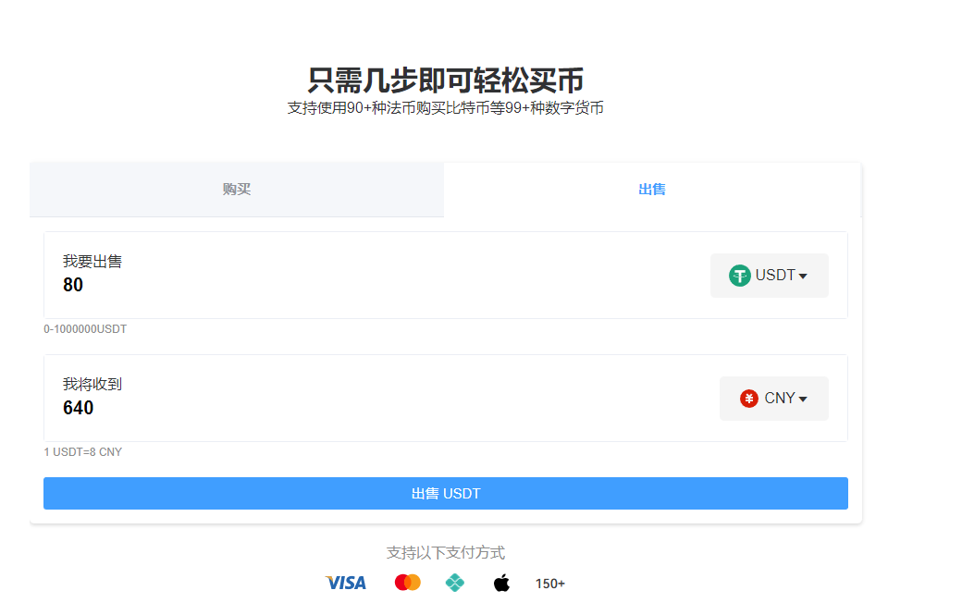

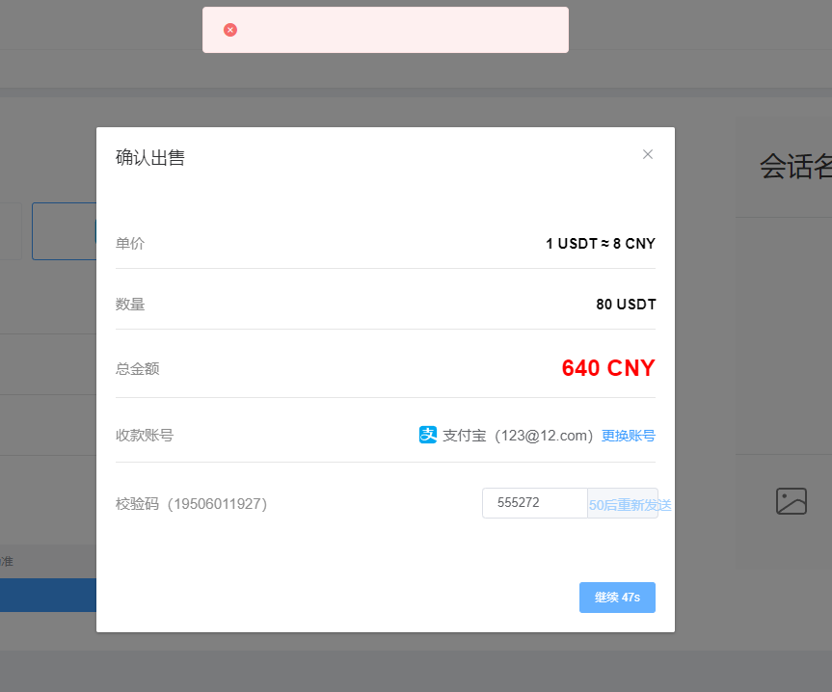

1. 还是提示绑定收款方式，且只支持jpg格式（还是一直提示绑卡或报错，参考广告61）

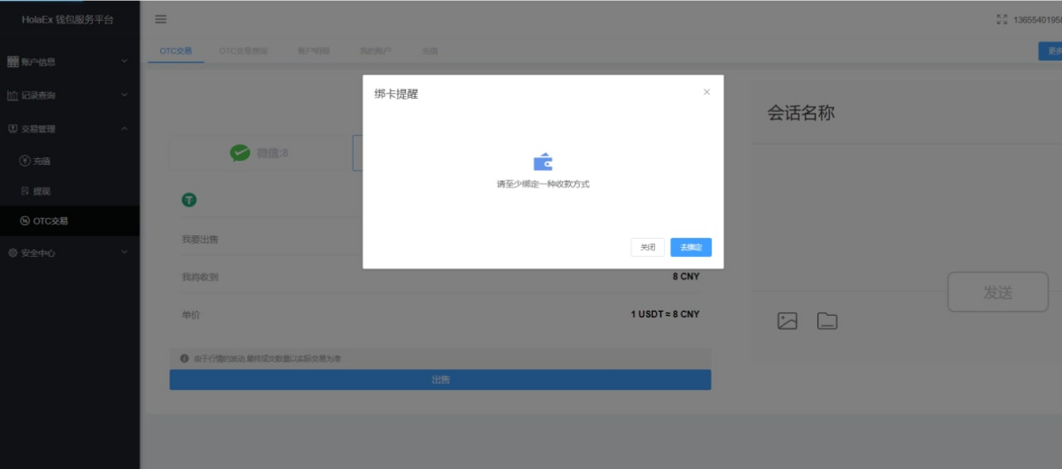

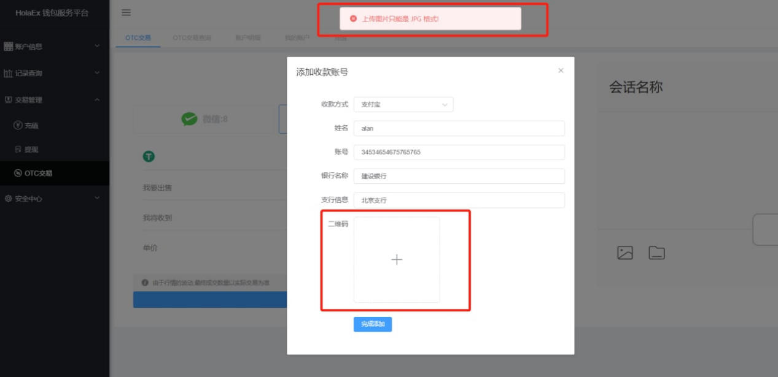

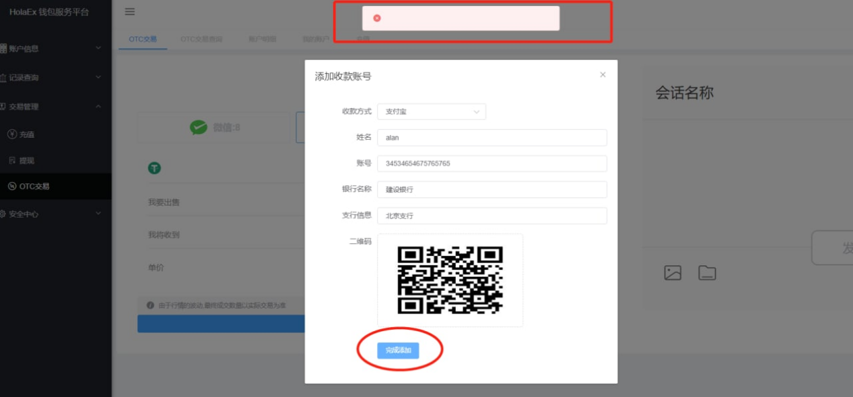

1. 有个报错，请看一下原因并隐藏一下其中数据表内容（广告61），在页面有收款方式时会报这个，或者会报请绑定收款方式，而不显示这个页面。

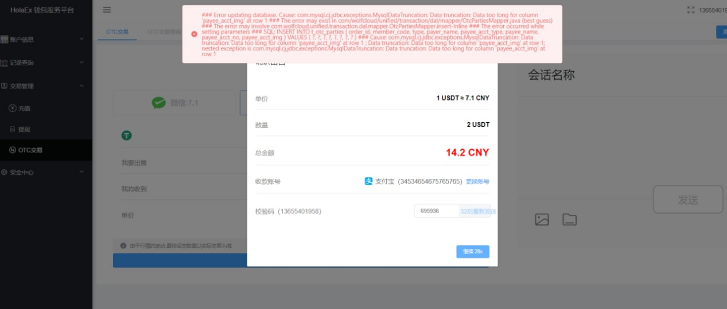

1. 广告方接单通知（短信）